 | 

Lettre N° 2 d'information aux Adhérents du CDMJSEA39
  Assemblée Générale
  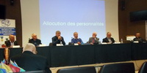
  L'Assemblée Générale aura lieu le :
  Samedi 15 octobre à 9h30 à Bletterans salle de la Tourniole
  Le Président Bernard FAUVEY espère une bonne participation. Cette AG sera élective et devrait permettre l'arrivée de plusieurs représentantes de la gente féminine car nous avons 3 candidates qui postulent ...
  Plus d'info en suivant le lien
  En savoir +
  Adhérents qui brillent
  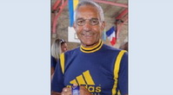
  Des Adhérents qui brillent
  Ben BOUAMRA, vice champion du monde en judo.
  Ce titre a été décroché à Cracovie (Pologne).
  Ben Bouamra évolue en catégorie M8 en moins de 81 kg.
  En finale il s'est incliné face au représentant des Pays-Bas.
  Plus d'info en suivant le lien
  En savoir +
  Le Médaillé 39
  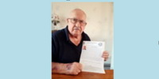
  La Commission Sociale avait décidé que pour nos adhérents de plus de 80 ans la revue "Médaillés 39" de juin serait remise lors d'une visite afin de conserver un lien.
  Cette opération pour diverses raisons n'a pas eu le résultat escompté.
  Plus d'info en suivant le lien ci-dessous :
  En savoir +

  REMISE de MEDAILLES
  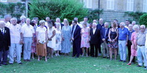
  RECEPTION REMISE de MEDAILLES
  C'est le 20 juin qu'a eu lieu la cérémonie de remise des médailles promotion 2020 et 2021 dans le parc de la Préfecture.
  Ce fait a été relaté sur le site de la Fédération (premier article pour le Comité Départemental).
  Voir cet article en suivant le lien :
  En Savoir +
  APPEL à COTISATION
  
  APPEL à COTISATION
  La fin de l'année approche et environ 20 % des Adhérents n'ont pas réglé leur cotisation 2022 soit par oubli ou manque d'information.
  Plusieurs rappels ont été pourtant faits. possibilité de régler lors de l'AG.
  Retrouver les infos nécessaires pour effectuer votre réglement en suivant le lien ci-dessous
  En savoir +
  SORTIES du PRESIDENT
  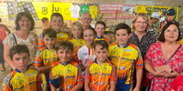
  SORTIES du PRESIDENT
  Bernard FAUVEY, notre nouveau Président a multiplié les sorties pour lier connaissance avec un maximum d'associations et de personnes.
  Difficile de succéder à Jean GALLIOZ Une personnalité dans le milieu des associations.
  Consulter en suivant le lien ci-dessous pour :
  En savoir +

Une fin d'année riche en activité ...
Le Président, Beranrd FAUVEY et les Membres du Conseil d'Administration vous invitent à prendre connaissance des infos concernant la fin de l'année. Au programme plusieurs événements majeurs :
- Assemblée Générale (15 octobre) à 9H00 (émargement) à Bletterans salle de la Tourniole
- Soirée des Trophées (25 novembre) à Frébuans
- Cérémonie remise des médailles 2022 (date non définie).
- Cérémonie remise médailles 2020-21 (absents le 20 juin 2022) et lettres de Félicitations le 9 décembre à Lons (Centre Social)
En vous souhaitant une bonne prise de connaissance

Mentions légales
Vous recevez cette lettre d'information car vous êtes adhérent(e) à la FFMJSEA
Pour ne plus recevoir cette lettre, cliquer sur se désabonner
Pour accèder à notre formulaire de contact, cliquer sur nous contacter

